【海优禾•e农项目V1.0】

软件实施部署文档

|  |  |  |  |  |
| --- | --- | --- | --- | --- |
| **版本号** | **修订内容** | **描述** | **修订人** | **修订时间** |
| V1.0 | 初稿 | 完成文件初稿拟定 | 李海峰 | 2020-7-20 |
|  |  |  |  |  |

目录

1. 实施计划 3

1.1实施目的 3

1.2实施阶段 3

1.3实施范围 3

1.4职责分工 3

1.5实施流程 4

2. 部署架构 5

2.1系统部署架构 5

2.2网络拓扑图 5

2.3存储架构 6

3. 环境准备 6

3.1 硬件环境准备 6

3.2 软件环境准备 6

4. 数据备份 7

4.1、数据备份 7

4.2、系统备份 7

5. 部署过程 7

6. 部署验证 12

7. 应急方案 12

# 实施计划

## 1.1实施目的

本文档主要用于描述系统部署的相关事宜。

## 1.2实施阶段

A、初次部署实施

## 1.3实施范围

详细实施内容以及功能

1. 数据库创建及基础数据准备
2. 服务端服务部署
3. 客户端静态页面部署
4. 负载均衡配置

## 1.4职责分工

1.4.1 产品经理

A. 负责产品实施确认；

1.4.2 运维人员

A.负责线上部署及运维

1.4.3 测试人员

A．负责测试线上实施是否符合功能要求；

## 1.5实施流程

实施流程

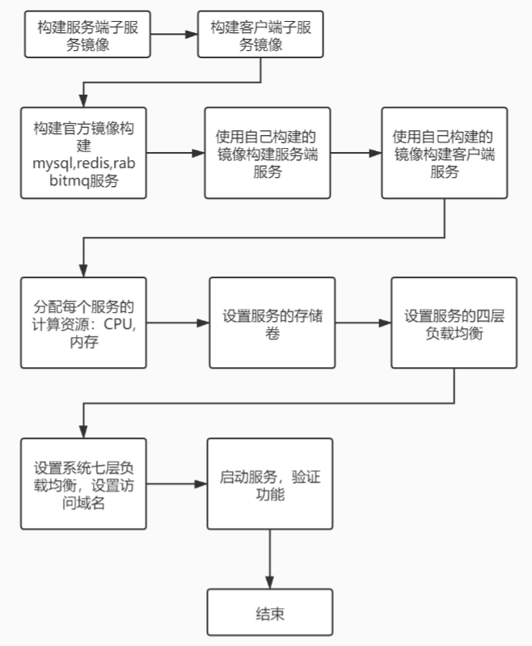

# 部署架构

## 2.1系统部署架构

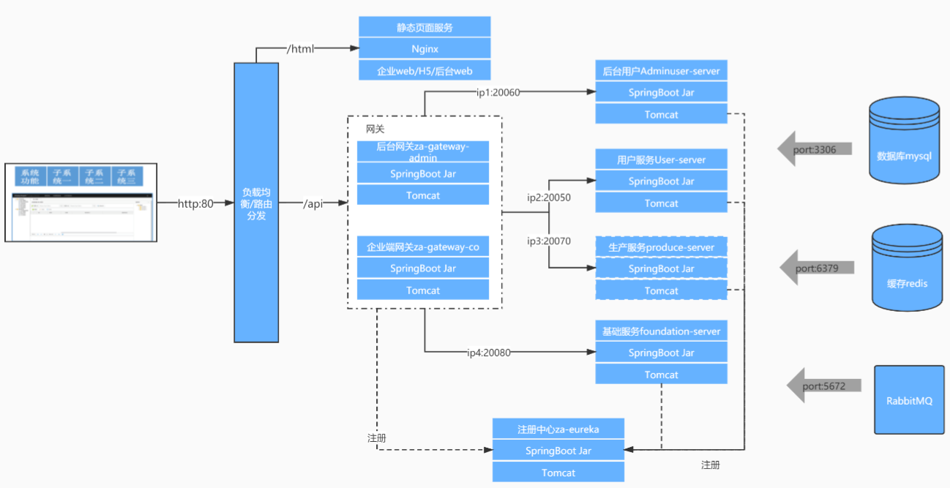

## 2.2网络拓扑图

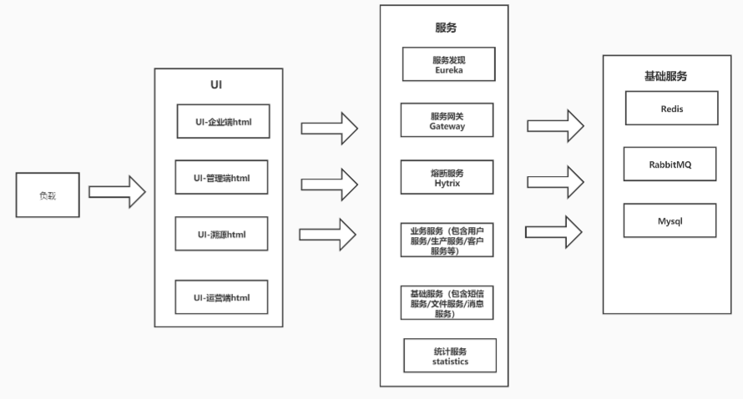

## 2.3存储架构

当前系统文件服务采用阿里云oss文件存储，无需单独构建存储服务。系统在代码中集成了阿里云oss的调用api接口。

# 环境准备

## 3.1 硬件环境准备

A、服务器列表

使用海尔的cosmoplat平台构建，服务器资源有系统分配

B、网络要求

互联网访问代码 10M+。分配三个可访问域名：ncgl.cosmoplat.com，ncsy.cosmoplat.com，ncgladmin.qingdao.cosmoplat.com。其中前两个需要需要分配https访问证书。

C、存储要求

当前有存储需要的主要是mysql数据，redis缓存数据序列化，各个服务的log日志存盘。

根据当前系统容量，硬盘可分配为1T即可 ，后续增加增加可进行容量增加。

## 3.2 软件环境准备

A、软件列表以及版本

|  |  |  |  |  |  |  |
| --- | --- | --- | --- | --- | --- | --- |
| 序号 | 软件名称 | 软件版本 | 软件依赖 |  |  |  |
| 1 | Mysql | 5.7 |  |  |  |  |
| 2 | Rabbitmq |  |  |  |  |  |
| 3 | Redis | 3 |  |  |  |  |

# 数据备份

## 4.1、数据备份

针对mysql数据库，当前的备份，是每天凌晨，定时器最实用mysqldump命令备份全库。

## 4.2、系统备份

暂无

# 部署过程

详细描述部署步骤以及部署过程

描述实施流程以及步骤

1. 登录cosmoplat平台

使用网址https://console-qingdao.cosmoplat.com/，使用分配的的账号登录cosmoplat平台。

1. mysql数据库服务创建

使用registry1.cosmoplat.com/cosmoplat/mysql镜像，选择5.7版本，创建ncgl-mysql服务，并设置数据库的访问账号密码。并设置数据库的存储卷，将数据库的数据存储于指定的存储卷上。

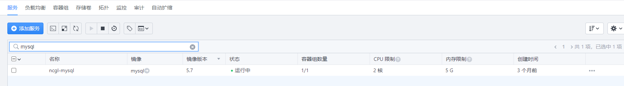

1. redis服务创建

使用registry1.cosmoplat.com/library/redis镜像，选择3版本，创建ncgl-redis服务，并设置redis的存储卷，将redis的数据存储于指定的存储卷上。

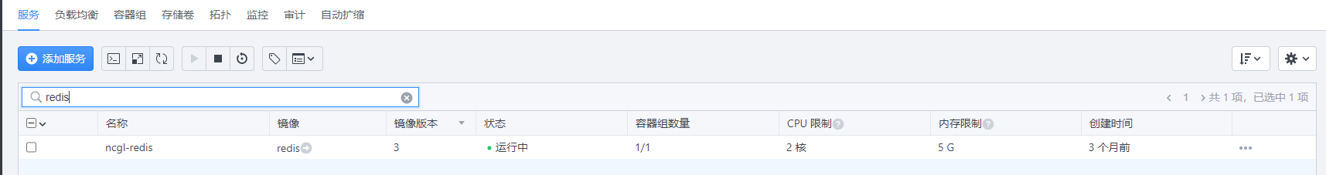

1. rabbitmq服务创建

使用registry1.cosmoplat.com/library/rabbitmq镜像，选择management版本创建ncgl-rabbitmq服务，并 设置rabbitmq的访问账号和密码。

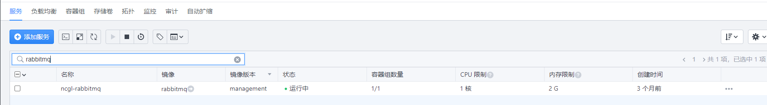

1. 构建服务端网关和子服务镜像和创建对应服务

使用提供的 dokcerfile文件构建各个服务的镜像，并使用这些镜像构建对应的服务，并将服务的log日志配置到指定的存储卷上。

需要构镜像的子服务有：

za-eureka，

za-gateway,

za-gateway-admin,

service-admin-server,

service-appconfig-server,

service-custmer-server,

service-customer-task,

service-foundation-server,

service-idgen-server,

service-operate-server,

service-operuser-server,

service-produce-server,

service-user-server

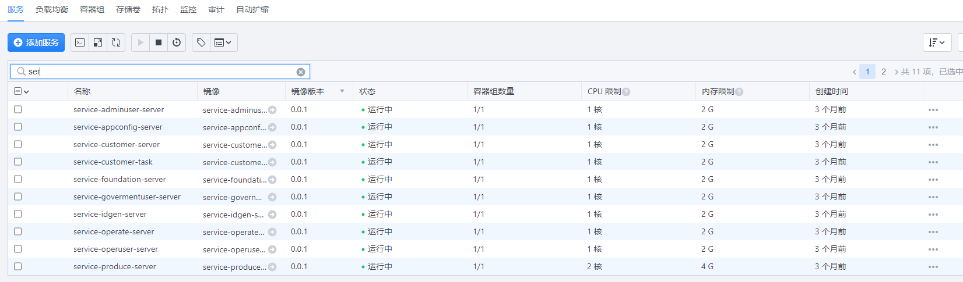

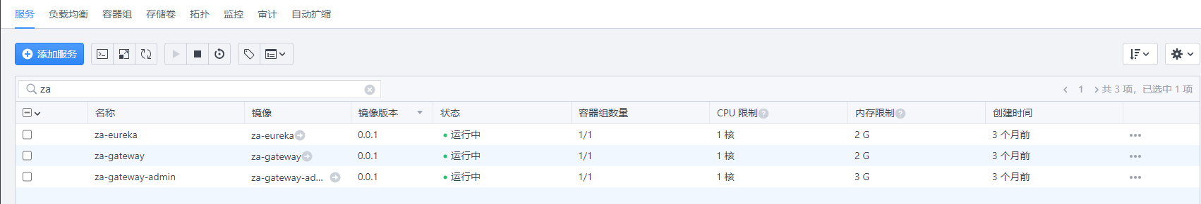

1. 构建客户端端静态页面镜像和创建服务

需要创建的客户端静态页面由三个：企业web页面，溯源H5/农场秀H5页面，管理后台web页面。

使用提供的 dockerfile文件构建各个服务的镜像，并 使用这些镜像构建对应的服务。

静态页面的镜像是使用nginx作为基础镜像构建而成。

构建的镜像分别为：

ncgl-nginx-co,

ncgl-nginx-h5

ncgl-nginx-admin

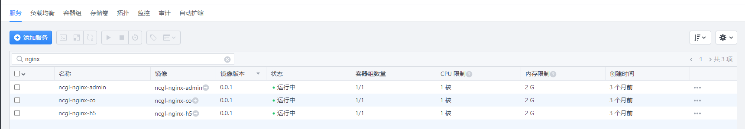

1. 给构建的服务分配CPU，内存资源。

构建的服务指定开放的端口。

1. 设置各个服务的四层负载均衡

每个服务需要设置自己的四层负载均衡，固化服务的集群ip，如果有服务之间调用的时候，需要在代码中配置该集群ip进行数据地址路由。

配置四层负载均衡时，需要将服务的端口映射好。

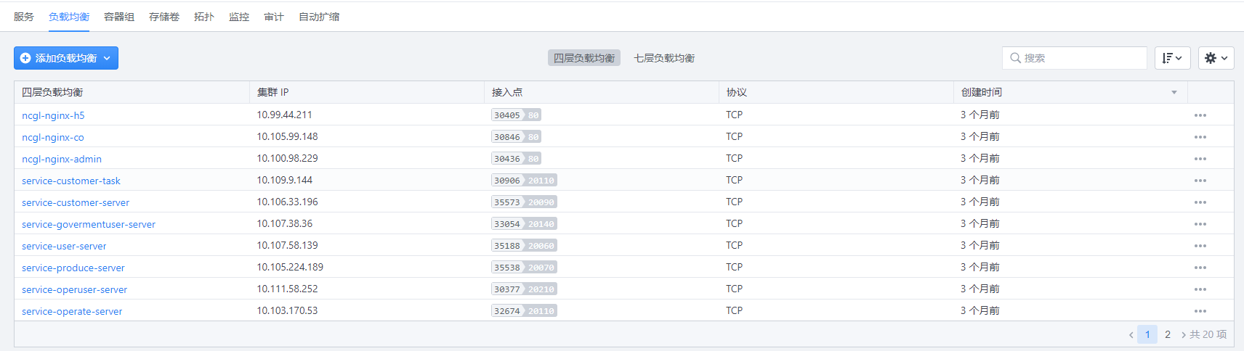

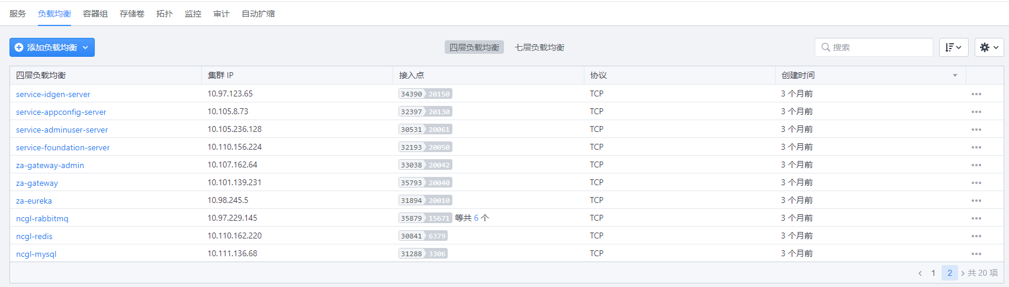

1. 设置系统的七层负载均衡

分配ncgl.cosmoplat.com，ncsy.cosmoplat.com，ncgladmin.qingdao.cosmoplat.com三个域名分别作为企业web端，溯源h5，管理后台的访问域名。

并给这三个域名分配好指定的路由解析。并给前两个域名设置好对应 的 https证书。相关设置如下截图。

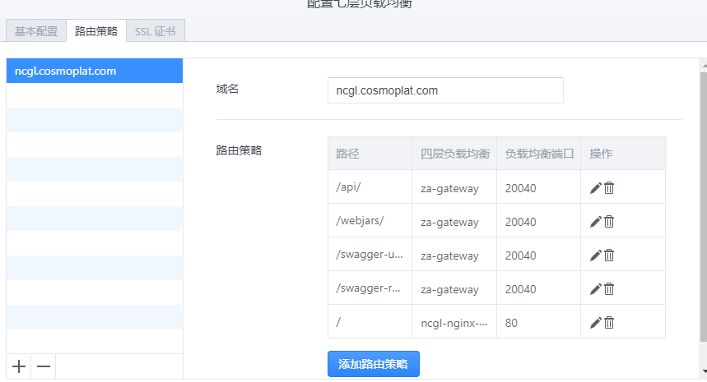

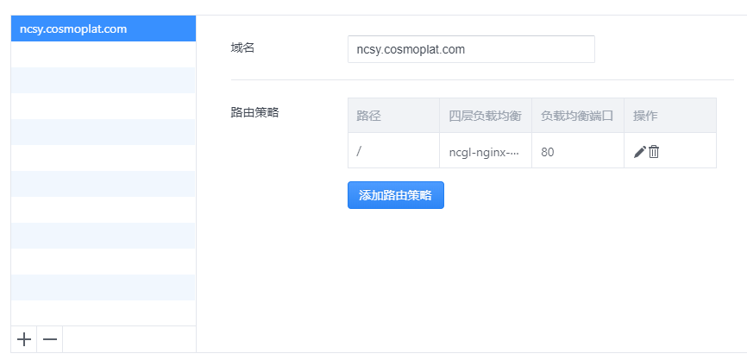

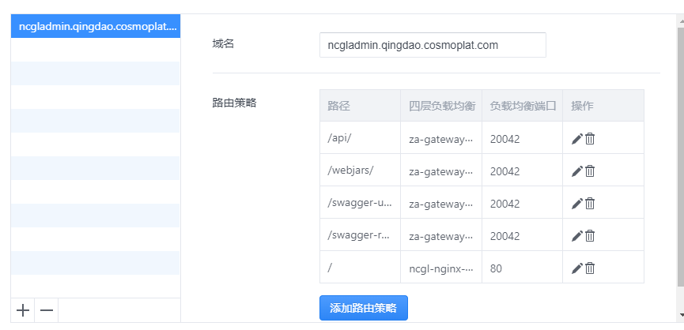

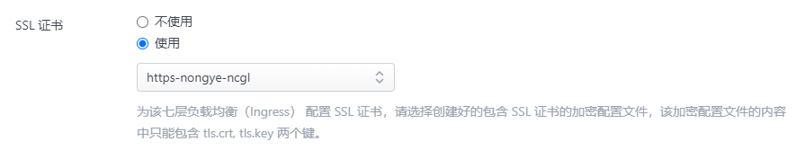

# 部署验证

部署成功后，可直接访问地址：<https://ncgl.cosmoplat.com/login.html>。并用手机验证码完成登录操作即可验证。

# 应急方案

如果在进行升级服务的过程中遇到，升级失败的情况，则立即将所有服务回滚到上一版本，让程序继续运营，然后在测试环境进行问题排查，待问题彻底解决后，再次进行上线操作。